**《上下结构-写“荡”字》学习指南**

**学习目标：**

1. 技术目标;学生通过摹临复合法，了解上下结构类型的字形特点，培养学生的双姿书写习惯；
2. 艺术目标：学生通过《九成宫》的字头的学习，了解欧体《九成宫》楷书的特点及书写方法；
3. 文化目标：欣赏“荡”字不同字体，感受书法文化内涵，逐步激发学生对传统文化的热爱之情。

**知识要点：**

理解上下结构和荡字的结构特点；运用正确的“双姿”掌握荡字的写法。

**相关内容链接：**

1. 看课本思考“荡”字的笔画、结构、占格，做好预习。
2. 观看本节微课，跟老师一起学习。

**学习任务单：**

**【课前活动】**

翻看课本属于上下结构的字，找一找他们的异同点。

**【课上活动】**

活动一：

我会认：通过对比的方式认识“荡”字的五种字体，感受中国汉字的魅力，进而了解“荡”字为会意字，知晓其含义。

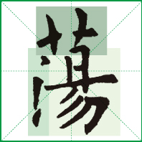活动二：

我来分析：

荡字的特点：

（1）整体呈长方形，

（2）三个部分之间的大小关系，

（3）占格位置居中，左右布白均匀

活动三：

我会运用：

我们从字形结构，笔画关系，占格位置三方面来分析。

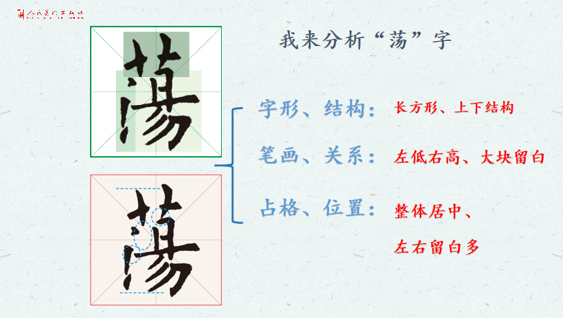

活动四：我会实践

**【课后活动】**

书写上下结构的字及荡字；有兴趣的同学可以找一些其他字体、书体来尝试书写，看看自己有没有新的体悟。